Penilaian Prestasi Pendidikan Moral KSSR Tahun 2
B1D7E1
Nilai : Baik hati

Nama : _______________

Kelas : _______________

Tarikh : _______________

Band 1

Tandakan / pada gambar yang menunjukkan sikap membantu ahli keluarga.
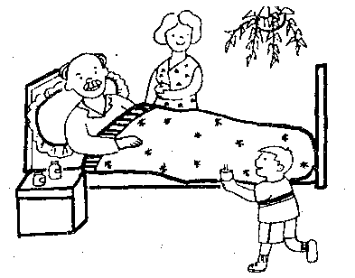
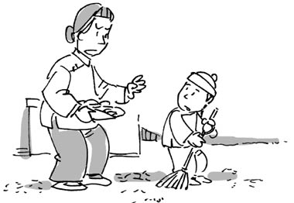
`

Penilaian Prestasi Pendidikan Moral KSSR Tahun 2
B1D7E1
Nilai : Baik hati

Nama : _______________

Kelas : _______________

Tarikh : _______________

Band 1

Padankan gambar yang menunjukkan sikap baik hati.

Baik hati
